
Посчитай все в комнате, что одинаково или похоже. Например: одно окошко, два окошка в двери.
Скажи, какое число встречается чаще всего.
Сколько раз тебе встретилось это число?
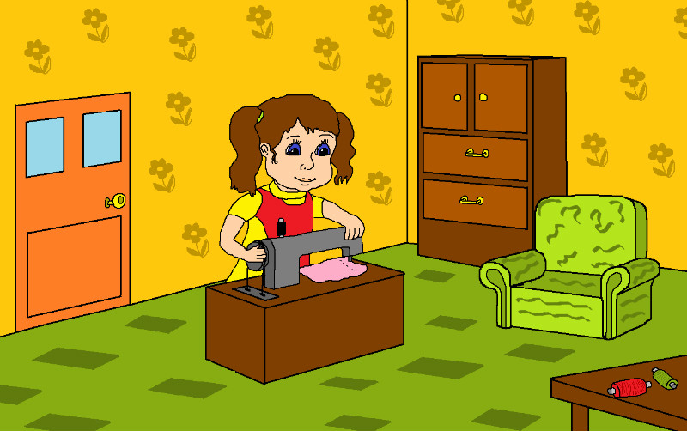

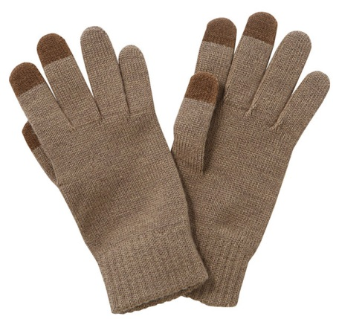
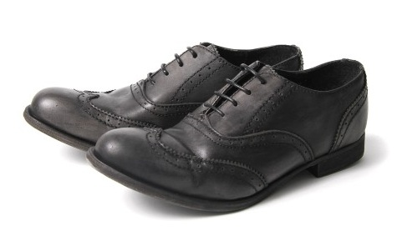
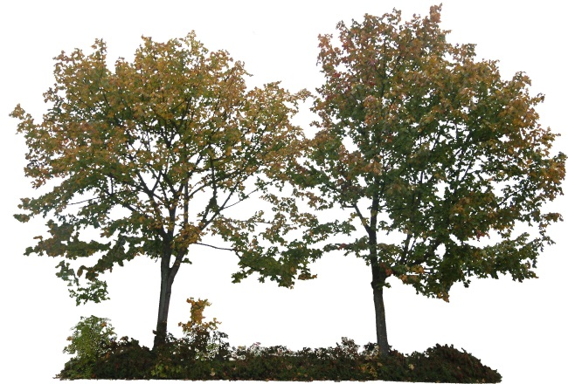
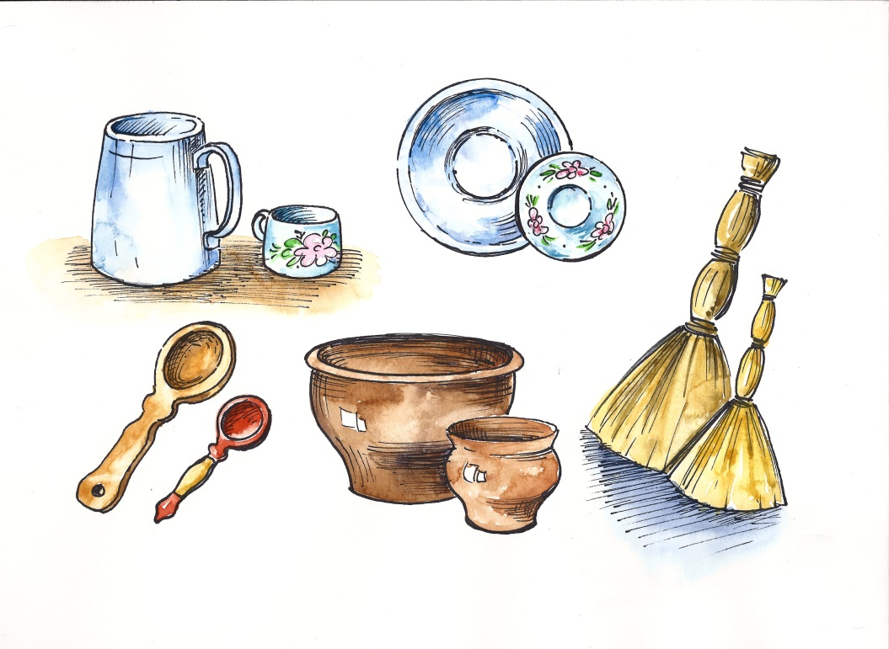
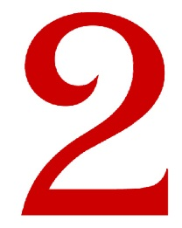
Как правильно назвать:
ПАРА

ДВА

ДВЕ

ДВОЙКА
Правильные ответы:
Число 2
2 окошка, 2 круглых ручки и 2 длинных ручки у шкафа, 2 длинных и 2 квадратных дверцы шкафа, 2 глаза и 2 руки и 2 хвостика у девочки, 2 мотка ниток на столе, 2 ручки у кресла.
Итого 10 раз мы встретили число 2.

ПАРА

ДВА

ДВЕ

ДВОЙКА

